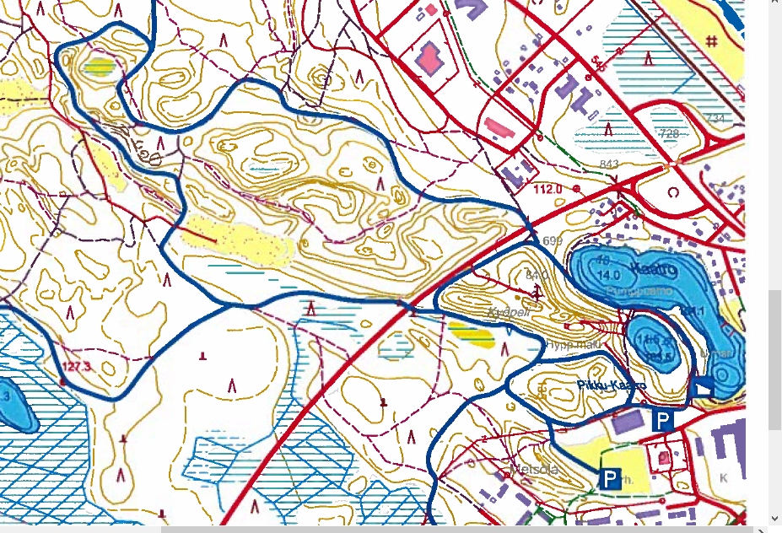

Latukartta:
1 km
2 km
4 km (2x2)
5 km (2x2,5)
7,5 km (3x2,5)
10km (4x2,5)
Maali
Lähtö
1km
1km
2km
2km
2km
Kierroksille
Maaliin
2,5km
2,5km

